出 國 報 告（出 國 類 別：進 修）

[Author Name]
出

美國羅馬林達大學人工植牙中心進修心得報告

服務機關：國軍台中總醫院
姓名職稱：洪宗義中校牙醫官
派赴國家：美國加州洛杉磯
出國期間：99年9月27日至
100年3月24日
報告日期：100年4月24日
摘要

感謝國防部及軍醫局讓職有機會出國進修半年，以體會到國內外醫療及醫學教育訓練的差異，鑑於現代老人人口急速增加，年齡老化所伴隨口腔缺牙數目驟增，而人工植牙是治療缺牙最有效且不可代替的方法，故選擇美國加州洛杉磯附近羅馬林達LOMA LINDA大學牙醫學院植牙中心進修。如今已返國就職可藉此心得報告整理出國前準備過程包括：學校之選擇、申請手續及辦理簽證；出國後所應準備及注意過程包括：生活與家庭如何安頓及所預先需準備之文件包括銀行開戶及交通選擇；及在牙醫學院人工植牙中心進修期間於專業上之收穫包括：植牙前的資料收集、診斷、治療計畫之選擇及進階植牙手術之執行等，以供國內牙醫同儕參考。

目次：

一.進修目的：-----------------------------------------4

二.出國前置作業過程：--------------------------------------------4

三.國外安置作業過程：--------------------------------------------4

四.美國羅馬林達大學牙醫學院人工植牙中心訓練過程：------5

五.前牙美學心得：-------------------------------------------------6

六.上顎竇提升術心得 ：-------------------------------------------8

七.植牙成功率:------------------------------------------------------9

八.植牙常見併發症：----------------------------------------------10

九.建議：------------------------------------------------------------11

一、進修目的：
職鑑於現代老人人口急速增加，年齡老化所伴隨口腔缺牙數目驟增，而人工植牙是治療缺牙最有效且不可代替的方法，所以選擇美國羅馬林達LOMA LINDA大學牙醫學院植牙中心。決定進修學校地點及訓練項目是否符合個人興趣及單位需求，當然得先報考國防部軍事人員全時出國進修體能測驗及語文學校ECL測驗，通過後始能著手申請進修學校，申請時先到欲進修學校網站查閱相關申請事項，一般需要畢業證書及在校成績及或托福及牙醫師證書英文版，同時需要三份推薦信及報名費用，寄教學校後會安排面試，學校接受後會寄接受函及所謂的I20，就可以上網登錄及預約AIT辦F1學生及F2家屬簽證。

二、出國前置作業過程：
出國前需安置好居家所需如水電、電話及信用卡等等自動扣款，以免被斷線回國需重新申辦之苦，估算並準備生活及學校所需之費用，自行攜帶美金旅支是較快速且安全的方法，一般一個人可帶約一萬美金超過則需通報及通過特殊海關查驗，F1VISA一般通過海關是沒問題的，在國內先購買美國預付手機電話卡及中文國際電話卡，並確定手機為三頻機，到美國一下飛機就可立即使用聯絡接機及與家人報平安，出國前需聯絡人事官確定進修日期，並定好來回飛機年票並在護照上蓋軍事人員出國報備章。無線網路設備及筆電最好一起帶出國並加入SKYPE可免費視訊，國外醫院及學校全部皆可無線上網查文獻資料非常方便，家裡的有線亦可轉為無線接收，出國機場接送可透過刷機票信用卡公司配合，國外方面則可透過網路預約當地華人接送或機場接駁車送到臨時居處。
三、國外安置作業過程：
在國外一切食衣住行育樂全都得靠自己克服，到美國時最好先去開定及活儲戶，將旅支存入定存帳戶，留生活費用在活儲，開立存款證明租屋用，吃最好自己煮，外食一般以速食為主，餐廳消費需加小費及稅後一般都要增加到20%支出，衣服不必帶太多國外賣場過季商品可以優惠價格買到，住家方面一個人則租學校宿舍，家庭則需租公寓一般離學校越遠租金越便宜，但交通則必須買或租車，視個人條件而定，買車則必須先至監理站考取筆試並申請暫時駕照後，買車才可以保汽車險，最好保全險以備不時之需，盡量在三個月內考取路試取得駕照，可用為相片證明證件，刷卡或住旅社時就可使用不用再拿出護照，且意外發生時對方及自已都可獲得保障。帶本國駕照及至監理所辦之國際駕照和無肇事證明用以租車或買保險時可能較便宜。小孩教育方面私立幼稚園花費較高但照顧時間較長，國小則相對便宜很多，小孩學英文速度很快而且較不會害羞開口說英文，假日時可選擇附近的景點駕車出遊，全家可擁有一段值得共同回憶的異國風情。

四、美國羅馬林達大學牙醫學院人工植牙中心訓練過程：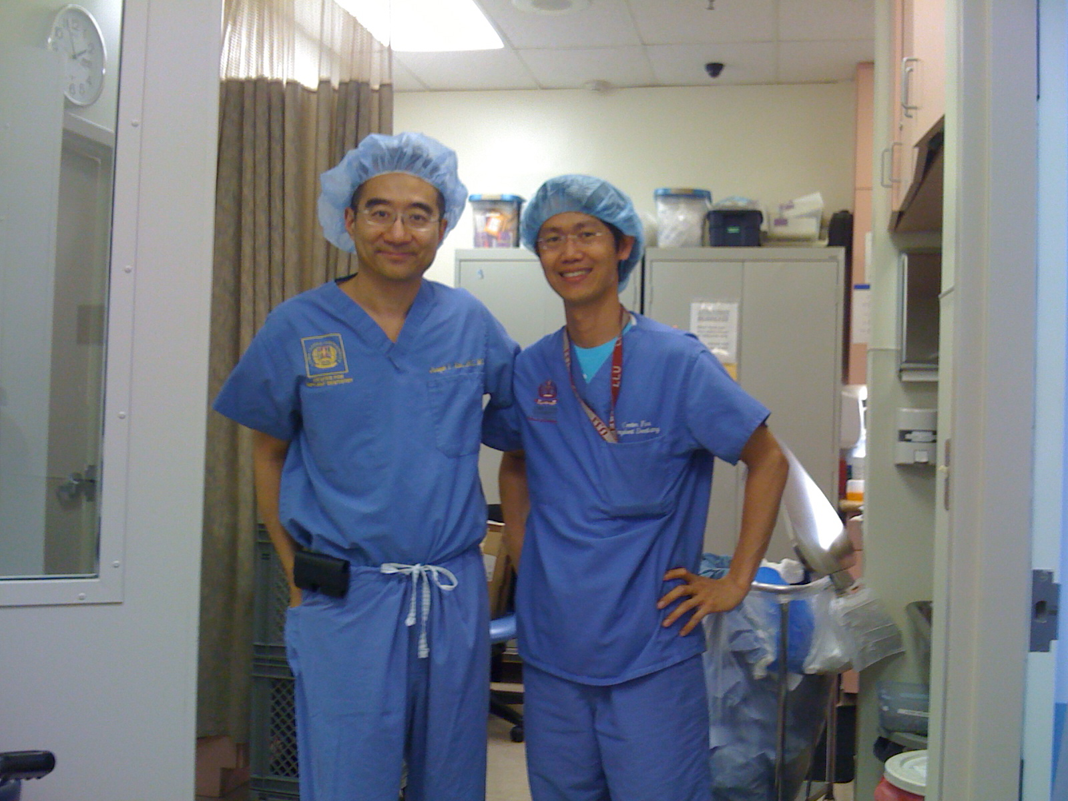
職鑑於現代老人人口急速增加，而年齡老化所伴隨口腔缺牙數目驟增，而人工植牙是治療缺牙最有效且不可代替的方法，羅馬林達LOMA LINDA大學牙醫學院植牙中心，她是美國最早在三十年前由Boyne and James二位教授成立植牙中心的牙醫學院，至目前十年內美國各大牙醫學院才陸續開設植牙中心，由牙周病及贗復科或口腔外科醫師駐診，而LOMA LINDA center目前則由二位教授DR. Lozada and Dr. Kan專任負責臨床及學術教學研究，尤其Kan（如上圖左）是來自香港的東方人，能在西方國家白人社會中立足，並且在世界上位執前牙美學之牛耳始屬不易，我申請的半年訓練課程是包含於植牙研究所中，參加所有研究生必修的植牙課程及晨間文獻回顧，並參與協助所有的人工植牙手術。
植牙手術可以難易度約略分為簡單及進階手術，術前必須收集患者資料包括術前照片、CBCT，取模製作診斷蠟型，並製作手術模版作為臨床手術參考。簡單手術為單純植牙不必實施硬或軟組織的修補；進階手術則需考慮硬軟組織的不足及前牙美觀的需求，LOMA LINDA植牙中心最著名的就是DR. Kan 的前牙美學及DR. Lozada的上顎竇提升術等進階手術。

五、前牙美學心得：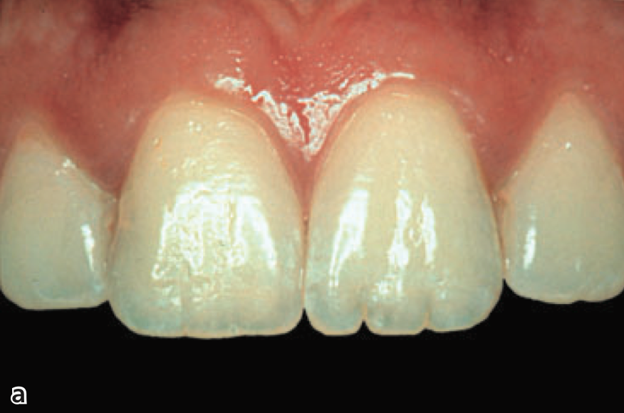
前牙植牙目前依種植時間可分為immediated implantation and provisionalization（立即植牙及承載） ,immediated implant（立即植牙）, delayed implantation（延遲植牙）,立即拔牙及植牙暨施作暫時假牙承載為目前最新且最流行之作法，優點為：可保留較多的軟、硬組織及減少手術次數，提供良好的植體定位參考，節省時間縮短療程，擁有立即美觀的暫時固定假牙（如上圖）；缺點為醫師工作時間較長需較複雜的技術,患者只能吃流質食物八週；Dr Kan提出立即植前牙美觀的六大關鍵：牙齦邊緣高度與鄰牙關係、牙齦的厚薄、骨脊高度、牙齦型態、植體放置位置及角度、假牙萌出型態的關係，植牙前評估皆合於正常範圍時即可執行即拔即種，若不符合時，則需配合矯正或其他軟硬組織之移植手術；拔牙時使用atraumatic method，使用periotome or easy extraction 配合拔牙鉗來回少量旋轉，盡量保持軟硬組織的完整，去除拔牙窩槽內之肉芽組織及牙周韌帶，有感染徵兆時，使用四環黴素沖洗1-2 分鐘，pilot drill 的位置非常重要,拔牙前及後用牙周探針試探了解骨脊高度及窩洞型態, 將鑽針停靠再顎側壁距牙根尖約5mm 或約為顎側壁的60%左右,定好近遠方向及頰舌側位置,鑽針出口最好靠近鄰牙切緣之顎側，以利假牙之美觀及製作,植牙長度需往牙根尖多4mm以提供初級穩定度，若頰側骨不足則需翻開皮瓣做骨再生術,植體放入後需測量植體與頰側骨距，雖然小於1.5mm不需補骨亦會長,但頰側骨則會相對吸收較多約2mm,所以最好使用牛小骨充填,若頰側粘膜屬較薄者<1.1mm,最好再加上結締組織移植以維持頰側豐隆度及避免齒槽骨過度吸收。將cover screw鎖上後，使用骨充填器及牙周探針將bio-oss牛小骨輕壓填入縫隙.移除 cover screw 鎖上temp or permanent pre-form abutment, take x-ray check fitting, try-in temp provision shell and check the premature contact, 取出基座裝上analog,修整牙冠邊緣至牙齦下0.5 mm, 用手鎖基座入植體後,塗上凡士林,reline the temp crown with packable and flowable resin and light curing,需決定臨時牙套是cement或screw type,取出牙冠後再修補完整的emergency profile,注意需與臨牙對稱及勿太凸出以免壓迫牙齦萎縮,牙冠將原先牙齦乳凸保持住即可。咬合調整在CO ,CR and lateral movement時不能有任何接觸點，八週內不可吃硬食；四個月後可取模製作永久假牙。

目前對於立即植牙承載之共同論點如下：

對於立即植牙承載當代的存活率為何？

－－在目前二年內有限的證據下顯示可達成高的可預期成功率
對於立即植牙承載對於不同的牙齒部位的存活率有差別嗎？
－－A.小臼齒區不管上顎或下顎皆有高的成功率 B. 前牙及大臼齒可能不是立即植牙承載的適應者，但可做為非功能性的咬合承載。
對於立即植牙承載當代的主要條件為何？
──植牙時的初級穩定度如手術植入時的扭力約為35 or 32 Ncm, 或使用RFA, reverse torque. . etc.) 作為參考仍須進一步研究。若配合骨再生手術時仍須小心。

對於立即植牙承載應選擇多長的植體?
－－至少大於10 mm.

對於立即植牙承載何種植體設計最合適?
－－牙根式的螺紋植體。

對於立即植牙承載何種寬度的植體最合適?
－－目前至少3.5-mm寬度的植體是必須的。

對於立即植牙承載何種植體表面處理最佳？
－－粗造的鈦植體表面。

對於立即植牙承載提供何種咬合為佳?
－－在最大咬合接觸位置及側方移動時植牙假牙皆應無任何功能性的咬合接觸，亦與鄰牙無接觸點。

對於單顆立即植牙承載何者為非適應症？

－－過度咬合患者 (如磨牙者 bruxism , 不良功能習慣者parafunctional habits); 缺乏初級穩定度之患者lack of primary implant stability (poor quality bone; ex D4如鼓密度為四級者); 植體長度不足者shorter implant length; 平滑表面植體smooth surface; 敲入式植體press-fit implants; 較差的牙冠及牙根比之患者poor crown/implant ratio
(_1:1); and 口腔衛生較差者poor oral hygiene

六、上顎竇提升術心得： 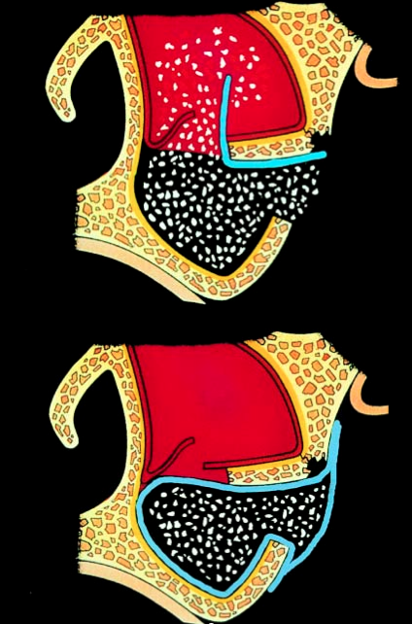
上顎後牙區缺牙後，前半年齒槽骨隨即喪失高度及寬度約30-40%，再加上上顎竇的氣化擴大現象，使得植牙區的齒槽骨隨著時間逐漸降低，造成植牙時高度不足十毫米而需進階實行上顎竇提升術，此術可依齒槽殘餘高度而施以不同的術式：高度1-3mm時施以側開窗提升術並二階段植牙，4-6mm實施以側開窗及同時植牙術，7-9mm施以crestal approach with osteotome with or without bone graft。Direct method Tatum，做開窗術翻皮辦時切線需靠顎側，並於前方做vertical release incision，操作區越大愈好，翻開後需訂出開窗口的位置，術前需量骨脊高度訂出開窗的前後緣距骨壁約3mm及上下緣,下緣距竇底2-5mm上緣則視欲植牙的長度約 10mm，開窗方法有最早用carbide or diamond #8 round bur或骨刀削去所有頰側骨及或切出方或圓形切線至上顎竇membrane，再用chisel輕輕敲到骨片活動止，骨片可取出或轉入上顎竇當未來的底部,剝黏膜時刮杓需頂住上顎竇底部骨頭,輕輕地向前後及內側骨膜撥開避免穿孔,內側一定要剝到medical wall of sinus,越多越好,以補償將來的移植骨被吸收的量約40%,移植骨的種類不拘，自體骨或異體、異種及合成骨皆可，自體骨取得不易且需取骨手術及易吸收，替代骨粉則為上顎竇手術的主流,因為上顎竇為四面皆有骨壁的凹型缺陷很容易維持空間讓新骨生成，若不慎造成竇膜穿孔，則利用大片可吸收再生膜貼合穿孔處（如上圖下）若太小則無效果，而後再置入骨粉。 Indirect method為 Summer technique於1994年發表，使用pilot drill鑽至底部約1mm處，使用小號的osteotome 輕敲破上顎竇底部, enlarge surgical site to at least 2.5mm,then add bone grafting material, 加寬植牙區配合略小於未來植牙寬度0.5mm , 然後植入植體。術後患者須知：需冰敷一天及不可擤鼻涕、抽煙、用吸管喝飲料、拉嘴唇看傷口、閉口打噴嚏、坐飛機旅行等。術後等6-8個月癒合即可第二階段植牙或取模製作假牙。

七、植牙成功率: Implant success(survival) rate
- 單顆植牙：失敗率約 3% 16case study →goodacre.JPD 99

美觀失敗Esthetic failure約 16% ,

植體覆蓋假牙Implant overdenture：成功率約 79%

→goodacrenJPD 03

上顎Maxillary over denture 失敗率約 19%
上顎 VS 下顎失敗率約各 21% - 7% 1999 →Dr kan 99
失敗率高之原因為上顎骨頭密度較低及植體表面為機械面
2 植體不連接之覆蓋假牙長度約 14mm 扭力為45 ncm 有100%成功率
3,上顎固定全口假牙失敗率約為: 10% 431/4342 cases study
4,上顎固定部分假牙失敗率約為: 7% 191/2916 cases study
5,下顎固定全口假牙失敗率約為: 3% 239/8798 cases study
6,下顎固定部分假牙失敗率約為: 6% 110/1783 cases study
覆蓋式假牙四隻植體已足夠－－連接比分開成功率更高
下顎六植植體立即承載存活率約 84.7%,機械表面連接式植體(10 patients)→ Schnitman PA, Whorle PS IJOMI 97,
7, 使用螺紋式立即植牙及承載在第一階段無牙區手術存活率約為: 97% ,case reports with 1 to 5 year Tarnow DP IJOMI 1997
8,上顎無牙區立即植牙承載的存活率：Survival rate 99%
假牙為 100%成功(55 Pt 552 Implant branemark)

Prospective study 1999-2004)不管為拔牙區或已癒合區 Balshi CIDRR 2005
9,骨膜下植體 Subperiosteal implant
存活率Survival rate 5years 90% ,10years 65%
10,刀片式植體blade Implant

存活率Survival 92%,Crainin55% ,Smith holff 47%,Linkow92%
11,地四級骨密度植牙Implant for type 4 bone
失敗率Failure rate約36% ( bronemark implant machine surface)
Jaffin J preio 91
成功率Success rate約 95,7% 514 cylinders Fugazzotto Jperio 97

八、植牙常見併發症：
---流血bleeding之處理可使用下列方法
1,骨蠟Bone Wax – 一種滅菌的 beeswax and isopropyl palmitate的混合物, 像蠟般軟的物質,可使用來控制骨頭表面的流血.
2, Avitene® 粉末Flour: 源生於小牛Achilles tendon or bovine 皮膚skin and it works in basically the exact same way as Avitene works and 可被吸收於 8-10 周之後.
3,局部麻藥Xylocaine (1:50,000內含腎上腺素 epinephrine)
於流血處軟組織處施打讓血管收縮止血。
----神經受傷nerve injury
Neurosensory Disturbance神經受損比率約 7% rubenstein 1997 (case ), Jemt 3/70 1993 (5yr)
(可使用下列方法來診斷：2-point discrimination二點差別感覺, static light touch靜態輕觸, brush-stroke directional discrimination, and sharp/dull discrimination)

----抽煙之影響smoking
Jensen(1998) 吸菸者之上顎竇增高術之失敗率約為 12.7% 是非吸菸者的二倍多4.8%。
Bain et al(2002) No difference提出吸菸與否無差別 。
Kumar and colleagues 亦發現使用表面處理過的植體時二者無差別。
吸菸者與非吸菸者成功率 (97.0% versus 98.4%, 相對的)
Kan (2002) 失敗率在吸菸者相對較高，吸菸者約17,1% and非吸菸者約 7,0% 。
，同時植入時失敗率較高15,8% and延遲植入 時約7,2%

Levin (2005 Implant dentistry)
・在上顎重度吸菸者(>10支/日)比少抽煙（<10支/日）或無吸菸者有較多的骨頭喪失。
- 在下顎植牙時非吸菸者有較高的成功率約97,1%吸菸者為87,8％。
- 吸菸者在植牙相關的手術時有較高的失敗及併發症發生率。

Smoking in grfted sinus抽煙對上顎竇增高之影響 Kan 1999 JPD
未吸煙者有較高成功率82約為82.7%，而吸菸者為65.3%。

Smoking cessation何時停止吸菸？
患者最好於手術一週前戒煙讓尼古丁所造成的短暫的血小板附著力減少及血液黏度恢復。

Recommendation建議 →(have to stop smoking 1month before surgery術前一個月戒煙)－或者最少術前及後二週戒煙。

九、建議：
現代醫學科技日新月異學校教的東西往往與教科書一樣落後當代技術發展約五年左右，這次出國進修讓個人對於當代植牙技術有更深入的認識。美國在植牙技術上應是領先全球、而每個大學競相成立植牙中心整合以病人為中心的醫療專科，而且美國病患配合的態度亦高，以致在美國求學的學生們都有機會可以完成各種不同的案例，而台灣除應在技術上求新及進步外，牙醫師應多教育病患接受長期穩定及成功率較高的治療方式。

